**TRƯỜNG ĐẠI HỌC BÁCH KHOA HÀ NỘI**

**ĐỒ ÁN II**

**Thiết kế hệ thống điều khiển thiết bị trong nhà sử dụng công nghệ PLC**

**NGUYỄN VĂN A**

nguyenvanabc@sis.hust.edu.vn

**Ngành Kỹ thuật điện**

**Chuyên ngành Hệ thống điện**

|  |  |
| --- | --- |
| **Giảng viên hướng dẫn:** | PGS. TS. Phạm Văn ABC  Chữ ký của GVHD |
| **Bộ môn:** | Abc abc abc abc abc abc abc abc abc |
| **Viện:** | Abcb dbdbd |

**HÀ NỘI, 6/2018**

**ĐỀ TÀI TỐT NGHIỆP**

Biểu mẫu của Đề tài/khóa luận tốt nghiệp theo qui định của viện, tuy nhiên cần đảm bảo giáo viên giao đề tài ký và ghi rõ họ và tên.

Trường hợp có 2 giáo viên hướng dẫn thì sẽ cùng ký tên.

Giáo viên hướng dẫn

Ký và ghi rõ họ tên

**Lời cảm ơn**

Đây là mục tùy chọn, nên viết phần cảm ơn ngắn gọn, tránh dùng các từ sáo rỗng, giới hạn trong khoảng 100-150 từ.

**Tóm tắt nội dung đồ án**

Tóm tắt nội dung của đồ án tốt nghiệp trong khoảng tối đa 300 chữ. Phần tóm tắt cần nêu được các ý: vấn đề cần thực hiện; phương pháp thực hiện; công cụ sử dụng (phần mềm, phần cứng…); kết quả của đồ án có phù hợp với các vấn đề đã đặt ra hay không; tính thực tế của đồ án, định hướng phát triển mở rộng của đồ án (nếu có); các kiến thức và kỹ năng mà sinh viên đã đạt được.

(Đối với luận văn thạc sĩ, phần tóm tắt được in trong một bản nộp riêng)

Sinh viên thực hiện

Ký và ghi rõ họ tên

**MỤC LỤC**

Contents

CHƯƠNG 1. TÌM HIỂU CHUNG VỀ CÔNG NGHỆ TRUYỀN THÔNG TRONG NHÀ 1

1.1 Công nghệ truyền không dây 1

1.1.1 WiFi 1

1.1.2 Bluetooth (BLE) 2

1.1.3 ZigBee 3

1.2 Công nghệ truyền trên đường dây 4

1.2.1 Lịch sử 4

1.2.2 Nguyên lí 5

1.2.3 Ứng dụng 6

CHƯƠNG 2. THIẾT KẾ HỆ THỐNG 8

2.1 Thiết kế tổng thể 8

2.2 Thiết kế sơ đồ nguyên lí 8

2.2.1 Khối nguồn 9

2.2.2 Khối PLC 9

2.2.3 Khối hiển thị 10

2.2.4 Khối điều khiển 11

2.2.5 Khối xử lý trung tâm 12

2.2.6 Khối đo năng lượng 13

2.3 Thiết kế PCB 13

2.4 Thiết kế Firmware 13

2.4.1 Quy định giao tiếp Master và Slave 13

2.4.2 Master 14

2.4.3 Slave 16

CHƯƠNG 3. KẾT QUẢ THỬ NGHIỆM VÀ ĐÁNH GIÁ 18

3.1 Kết quả thiết kế, chế tạo và đóng hộp sản phẩm 18

3.2 Thử nghiệm hoạt động của thiết bị 18

CHƯƠNG 4. KẾT LUẬN VÀ HƯỚNG PHÁT TRIỂN 19

**DANH MỤC HÌNH**

Hình 1.1 Công nghệ WiFi 1

Hình 1.2 Công nghệ Bluetooth và Bluetooth LE 2

Hình 1.3 Công nghệ ZigBee 3

Hình 1.4 Mạng ZigBee 4

Hình 1.5 Mô hình cơ bản mạng PLC 5

Hình 1.6 Ứng dụng của công nghệ PLC 6

Hình 1.7 Mô hình PLC trong cuộc sống 7

Hình 2.1 Sơ đồ tổng thể hệ thống 8

Hình 2.2 Module KQ-130F 10

Hình 2.3 Màn hình cảm ứng 11

Hình 2.4 Khối điều khiển độ sáng tải bóng đèn 11

Hình 2.5 STM32F103C8T6 13

Hình 2.6 Sơ đồ nguyên lý khối vi điều khiển của Slave 13

Hình 2.7 CMSIS-RTOS API v2 14

Hình 2.8 Sơ đồ các task của Master 14

**DANH MỤC BẢNG**

Bảng 2.1 Thông số mạch điều khiển 11

Bảng 2.2 Quy định bản tin 14

Bảng 2.3 LCDHandle_Task 15

Bảng 2.4 LCDDisplay_Task 15

Bảng 2.5 PLCHandle_Task 16

Bảng 2.6 HAL_UART_RxCpltCallback() 16

Bảng 2.7 PLC_MessageHandle() 17

# TÌM HIỂU CHUNG VỀ CÔNG NGHỆ TRUYỀN THÔNG TRONG NHÀ

## Công nghệ truyền không dây

### WiFi

Ngày nay, WiFi là công nghệ mạng không dây được dùng phổ biến nhất trên toàn thế giới. Từ “WiFi” được kết hợp từ hai từ trong tiếng anh là “Wireless” và “Fidelity” được hiểu sang tiếng việt là dử dụng sóng vô tuyến để truyền dữ liệu. WiFi hoạt động như một mạng cục bộ (LAN), giao tiếp trong một phạm vi nhất định nhưng điểm đặc biệt là nó không cần đến dây cáp. Đây là một công nghệ truyền thông không dây dựa trên tiêu chuẩn IEEE 802.11 với tần số hoạt động từ 2.4 GHz đến 5 GHz. Khái niệm về WiFi đã xuất hiện từ rất lâu nhưng việc thực sự ứng dụng nó vào đời sống hàng ngày mới chỉ diễn ra từ những năm cuối thế kỷ XX. Vào năm 1997, phiên bản đầu tiên của WiFi chính thức được ra mắt với chuẩn IEEE 802.11, tốc độ truyền tối đa lúc đó là 2 Mb/s. Trải qua hơn 20 năm phát triển, tốc độ truyền lớn nhất hiện nay của WiFi là gần 2000 Mb/s ở băng thông 5 GHz. WiFi sử dụng sóng vô tuyến để truyền từ ăng ten của bên phát đến ăng ten của bên nhận từ đó hình thành một mạng lưới liên kết giữa các thiết bị. Với sức mạnh của tín hiệu không dây, WiFi dường như không có giớ hạn trong những ứng dụng của chúng. Ví dụ điển hình là mạng Internet, nhờ có WiFi chúng ta có thể truy cập những trang web, truyền nhận file, liên lạc qua giọng nói hoặc video, … với tốc độ rất nhanh.

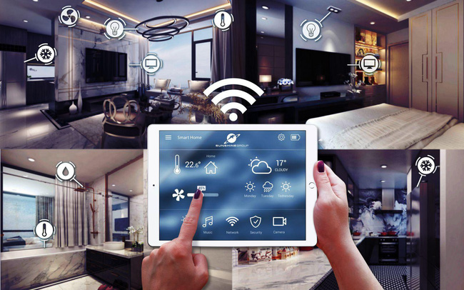

Hình . Công nghệ WiFi

Bên cạnh đó, WiFi cũng được sử dụng trong Internet of Things vì ngày nay những hầu hết những thiết bị thông minh đều được kết nối với Internet: hệ thống an ninh, hệ thống đèn, hệ thống nước, … Đối với y tế và chăm sóc sức khỏe, công nghệ không dây này đã hỗ trợ đội ngũ y bác sĩ trong việc theo dõi, chuẩn đoán tình trạng sức khỏe của bệnh nhân thông qua những thiết bị đeo tay di động hoặc những thiết bị theo dõi cố định. Trong công nghiệp, những máy móc thông minh, từng công đoạn trong chuỗi cung ứng đều có thể sử dụng WiFi để kết nối, truyền nhận dữ liệu với bộ phận xử lý trung tâm. Bên cạnh những lợi thế về tốc độ truyền, khả năng mở rộng, nâng cấp, WiFi cũng có một số nhược điểm như phạm vi hoạt động ngắn, tiêu thụ năng lượng cao và độ an toàn của công nghệ truyền thông này.

### Bluetooth (BLE)

Bluetooth Low Energy là một công nghệ truyền thông không dây có công suất tiêu thụ nhỏ được dùng như một phương thức giao tiếp giữa các thiết bị thông minh. Công nghệ BLE được sản xuất ra với khoảng ứng dụng riêng, mục đích chuyên biệt so với công nghệ Bluetooth thông thường. Đối với công nghệ Bluetooth thường, việc truyền nhận một lượng dữ liệu lớn (video, âm thanh, …) giữa các thiết bị sẽ phù hợp trong khoảng cách ngắn nhất định nhưng nó sẽ tiêu tốn nhiều năng lượng và chi phí cũng khá cao. Còn đối với BLE, công nghệ này thích hợp với mạng truyền thông không yêu cầu chuyển dữ liệu lớn, vì thế nó có thể tiết kiệm năng lượng và có giá thành thấp hơn so với Bluetooth thường. Những thiết bị BLE có hai kiểu giao tiếp với bên ngoài là Broadcasting và Connection. Broadcasting có thể hỗ trợ truyền dữ liệu đến nhiều thiết bị cùng một lúc một cách nhanh chóng (một chiều), còn truyền theo kiểu Connection sẽ tăng khả năng bảo đảm an ninh và có thể trao đổi dữ liệu theo hai chiều.

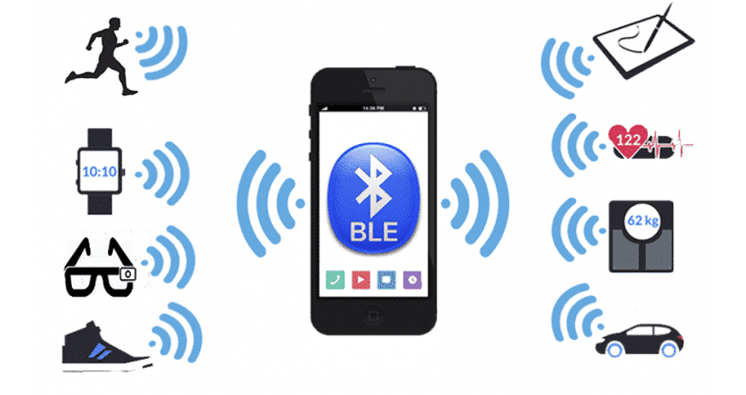

Hình . Công nghệ Bluetooth và Bluetooth LE

Ngay từ lúc xuất hiện vào năm 2010, công nghệ BLE đã được coi không phải là bản nâng cấp của Bluetooth cổ điển, nó được sinh ra để tối ưu hóa mạng giao tiếp giữa các thiết bị IoT. Bởi vậy, BLE được ứng dụng rộng rãi trong các lĩnh vực nhà thông minh, sức khỏe, thể thao. Từ những thiết bị tiện lợi như thẻ định vị, theo dõi vị trí đến những chiếc đồng hồ thông minh ghi nhận thông tin chế độ luyện tập của người dùng, theo dõi các thông số sức khỏe cơ thể và đồng bộ với điện thoại của họ, rồi đến những đồ dùng trong ngôi nhà có thể điều khiển một cách dễ dàng thông qua điện thoại. Tuy nhiên, thông lượng dữ liệu của BLE khá nhỏ so với những công nghệ truyền thông không dây khác cùng với phạm vi hoạt động bị giới hạn (vùng hoạt động hiệu quả chỉ khoảng 30m) và dễ bị ảnh hưởng bởi môi trường hoạt động, hướng truyền nhận, vật cản,…

### ZigBee

Một công nghệ truyền thông không dây không kém phần phổ biến trên thị trường hiện nay, ZigBee là một tiêu chuẩn áp dụng toàn cầu dành cho mạng lưới liên kết của những thiết bị thông minh. Tên ZigBee được viết tắt bởi hai từ “Zigzag” và “Bee”, điều này đã nói lên một phần nguyên lý hoạt động của công nghệ này. Được phát triển từ năm 1998, ZigBee hoạt động dựa trên tiêu chuẩn IEEE 802.15.4, đây là tiêu chuẩn sử dụng tín hiệu sóng vô tuyến có tần số ngắn và cấu trúc gồm có 2 tầng cơ sở là tầng vật lý và địa chỉ MAC (media access control). Tầng vật lý có nhiệm vụ chọn kênh, kích hoạt các bộ phận nhận sóng, thu và phát dữ liệu, còn tầng MAC sẽ xác định hình dạng đường truyền và hình dạng mạng. Với những tầng khác của ZigBee, chúng sẽ giúp nhiều thiết bị của các hãng khác nhau có thể giao tiếp, cùng vận hành với điều kiện là cùng tiêu chuẩn. Các tiêu chuẩn của ZigBee được bảo trợ bởi một nhóm liên mình gồm hơn 150 thành viên như SamSung, Ember, Mitsubishi, …

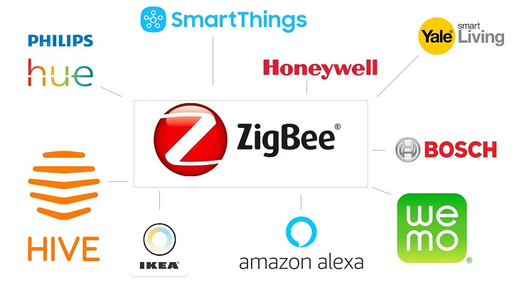

Hình . Công nghệ ZigBee

So với WiFi và Bluetooth, khi không cần nhiều băng thông ZigBee mạnh hơn ở phạm vi giao tiếp (có thể đến 75m), nó có thể được mở rộng khi được chuyển tiếp tín hiệu qua các thiết bị trung gian trong hệ thống (dạng Mesh) và ZigBee có khả năng tiết kiệm năng lượng tốt hơn. ZigBee sẽ truyền dữ liệu theo gói với kích thước tối đa là 128 bytes. Thành phần trong mạng ZigBee cơ bản sẽ gồm ZigBee Coordinator (ZC) – đây được coi là gốc có nhiệm vụ xác định kết cấu mạng, mỗi mạng chỉ có duy nhất 1 ZC và chỉ có ZC mới có thể giao tiếp giữa các mạng khác nhau. Tiếp theo là ZigBee Router (ZR) đảm nhận việc theo dõi và điều khiển các nút của mạng. Và cuối cùng là ZigBee End Device, thiết bị này sẽ đọc hoặc phát dữ liệu theo lệnh của ZC và ZR gần nhất.

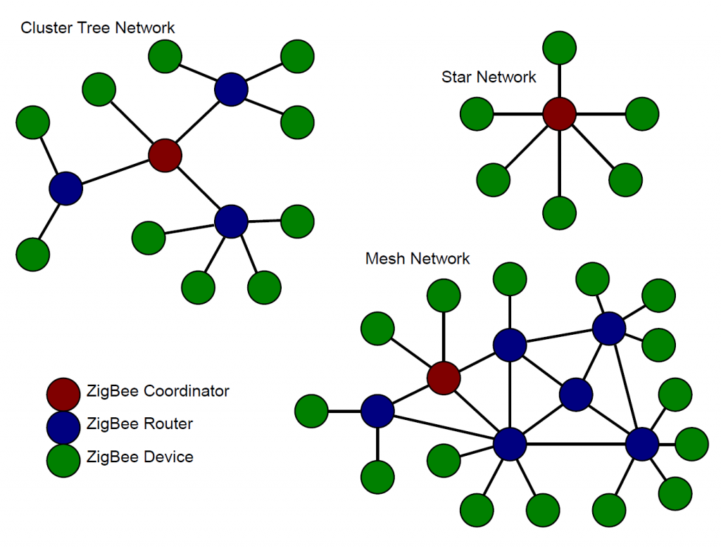

Hình . Mạng ZigBee

Công nghệ ZigBee được sử dụng rất rộng rãi trong nhiều lĩnh vực từ tự động hóa công nghiệp, hệ thống nhà thông minh, y tế, an ninh, … Cụ thể như hầu hết các công tắc, đèn, rèm cửa thông minh hiện nay đều có thể được điều khiển bằng công nghệ ZigBee cùng với các loại cảm biến chuyển động, độ ẩm, nhiệt độ được đồng bộ với bộ điều khiển trung tâm nhờ ZigBee. Tuy nhiên, công nghệ này cũng có một số nhược điểm so với những công nghệ truyền thông không dây khác: độ trễ của ZigBee khá lớn, tín hiệu có thể bị chặn bởi vật cản và môi trường truyền. Không như WiFi, ZigBee cần có một bộ điều khiển trung gian để đồng bộ dữ liệu lên Internet (ZigBee Gateway), nhờ đó giúp cho người dùng điều khiển, theo dõi thiết bị mọi lúc mọi nơi qua Internet.

## Công nghệ truyền trên đường dây

### Lịch sử

Công nghệ truyền trên đường dây – Power Line Communication (PLC) được phát minh ra cách đây hơn 2 thế kỷ nhưng tới nay công nghệ truyền thông thú vị này vẫn đang tiếp tục được các nhà khoa học nghiên cứu và phát triển mạnh. PLC được biết đến với khả năng mang năng lượng điện đồng thời cùng với dữ liệu truyền trên đường dây điện. Lịch sử của công nghệ giao tiếp này đã bắt đầu từ những năm đầu thế kỷ XX. Trong thế chiến thứ II, với mục đích phục vụ cho chiến tranh, một số nhà nghiên cứu quân sự của Mỹ đã nhận thấy sự hạn chế của sóng vô tuyến trong việc truyền nhận thông tin trong chiến tranh, từ đó họ đã thử nghiệm việc truyền dữ liệu qua những đường dây điện. Kể từ đó, rất nhiều nghiên cứu về công nghệ này được công bố rộng rãi đã góp phần giúp cho PLC đạt được những dấu mốc quan trọng:

* Đầu những năm 1950, PLC xuất hiện với băng tầng 10 Hz, công suất 10 kW, được sử dụng phục vụ truyền dẫn một chiều với những ứng dụng chinh là điều khiển các rơ le từ xa, các hệ thống chiếu sáng trong thành phố.
* Giữa những năm 1980, PLC bắt đầu phát triển với băng tầng cao hơn từ 5-500 kHz và vẫn tiếp tục được sử dụng trong giới hạn truyền một chiều.
* Năm 1997, lần đầu tiên ghi nhận được sự thành công của các thử nghiệm truyền tín hiệu hai chiều qua hệ thống PLC, những nghiên cứu thành công này được thực hiện bởi công ty ASCOM (Thụy Sỹ) và Norweb (Anh).
* Năm 2000, một hệ thống PLC hoàn chỉnh đầu tiên được thực nghiệm bởi công ty EDFR&D và ASCOM tại Pháp.

### Nguyên lí

Công nghệ truyền thông PLC lợi dụng mạng lưới đường dây cung cấp điện năng để gửi kèm các tệp dữ liệu phục vụ cho mục đích truyền nhận thông tin. Nhờ việc được thực hiện trong cùng một hệ thống dây, người dùng có thể dễ dàng kiểm soát, điều khiển tất cả các thiết bị trong mạng lưới kết nối. Cơ sở hạ tầng của công nghệ truyền thông này đã có sẵn nên hệ thống giao tiếp PLC chủ yếu tập trung vào bộ phát và bộ nhận hay còn gọi là master và slave. Bộ phát đảm nhận việc điều chỉnh dữ liệu và đưa dữ liệu lên đường dây điện, trong khi đó bộ thu sẽ có nhiệm vụ nhận tín hiệu từ đường dây, điều chế dữ liệu. Master sẽ có bộ tạo tần số để điều chế tín hiệu còn Slave gồm bộ dò tín hiệu để đọc thông tin và bộ tạo tín hiệu. Các mạng lưới cung cấp điện xoay chiều thường có tần số 50/60 Hz và những sóng mang tín hiệu ở tần số cao từ 2-30 MHz sẽ được chồng lên những sóng sin tuần hoàn của điện năng xoay chiều. Nhiệm vụ này sẽ được thực hiện tại những PLC modem (bộ phát).

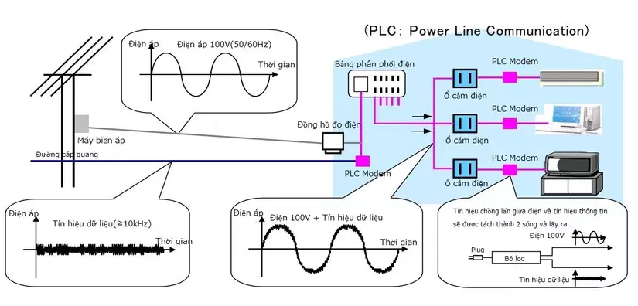

Hình . Mô hình cơ bản mạng PLC

Tín hiệu sau khi được chồng dữ liệu lên sẽ theo mạng lưới điện phân phối đi đến các ổ cắm điện. Tiếp theo, những modem PLC với vai trò là những bộ thu sẽ điều chế tín hiệu kết hợp với bộ lọc tín hiệu, dữ liệu sau khi được giải mã sẽ được truyền trực tiếp tới các thiết bị điện. Bên cạnh đó, một bộ phận quan trọng khác trong hệ thống PLC là bộ lọc tín hiệu, nó sẽ thực hiện loại bỏ mọi tín hiệu với tần số không mong muốn trên đường dây truyền tải. Khi công nghệ PLC được ứng dụng với khoảng cách lớn, bộ lặp sẽ giúp tránh hiện tượng sụt giảm chất lượng của tín hiệu trên đường dây. Nó sẽ lọc bỏ những tín hiệu nhiễu, giữ lại tín hiệu chứa thông tin và có thể khôi phục lại tín hiệu quan trọng bị méo trong quá trình truyền.

### Ứng dụng

Với những ưu điểm về công nghệ, vốn đầu tư, công nghệ truyền thông trên đường dây điện đã được ứng dụng rất đa dạng trong nhiều lĩnh vực khác nhau. Một trong những ứng dụng thành công đầu tiên của PLC có lẽ là hệ thống hỗ trợ đọc các chỉ số kỹ thuật từ xa. Sau đó, hệ thống này được phát triển, cải tiến bổ sung nhằm thực hiện chức năng quản lý, giám sát và cảnh báo.

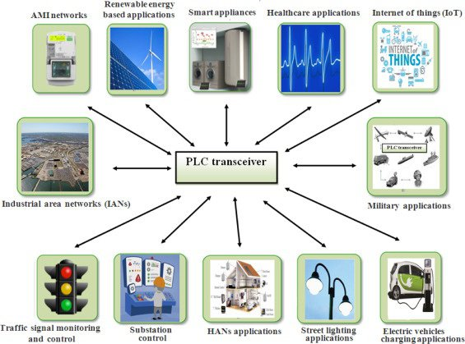

Hình . Ứng dụng của công nghệ PLC

Với vấn đề truyền thông tin khoảng cách lớn, ngoài những công nghệ truyền thống như cáp quang, PLC hiện nay cũng là một giải pháp với việc kết hợp sử dụng đường dây tải cao thế cùng với truyền dữ liệu tốc độ cao. Phương pháp này giúp tối ưu hóa vốn đầu tư vì những đường dây cao thế đều có sẵn ở mọi nơi.

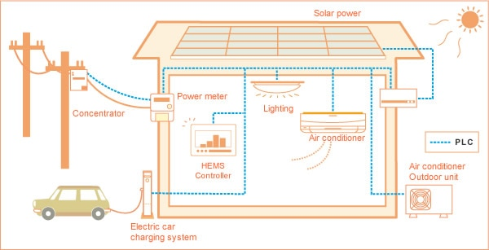

Hình . Mô hình PLC trong cuộc sống

Bên cạnh đó, việc tích hợp đường truyền Internet và đường điện thoại cùng một đường dây thông qua PLC sẽ giúp giảm giá thành lắp đặt và sự cồng kềnh của mạng lưới điện. Mạng đường dây hạ thế có thể gồm nhiều kênh, mỗi kênh sẽ là một đường truyền từ trạm con với một ngôi nhà và chúng sẽ có chất lượng, đặc tính kênh truyền khác nhau. Và đặc biệt PLC được sử dụng rất phổ biến trong nhà thông minh. Nhờ công nghệ PLC, những ổ cắm điện trong ngôi nhà sẽ trở thành những nơi thu và phát tín hiệu, như vậy toàn bộ hệ thống điện trong ngôi nhà sẽ trở thành một mạng LAN truy cập nội bộ. Từ đó người dùng có thể dễ dàng điều khiển, giám sát các hệ thống thiết bị trong ngôi nhà của mình như hệ thống đèn, an ninh, an toàn, … mà không cần lắp đặt thêm hệ thống dây cáp.

# THIẾT KẾ HỆ THỐNG

## Thiết kế tổng thể

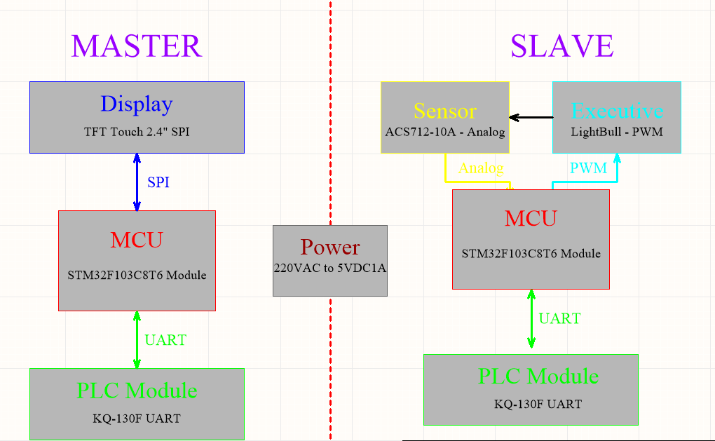

Hình . Sơ đồ tổng thể hệ thống

Hệ thống gồm hai thành phần chính được quy định là Master và Slave. Nhiệm vụ chính của Master là điều khiển, hiển thị các thông số về năng lượng sử dụng của Slave. Slave sau khi nhận được thông tin điều khiển của Master sẽ điều khiển các tải kết nối với nó, đồng thời đo các thông số về năng lượng qua các cảm biến.

* Khối nguồn: Khối nguồn là trái tim của cả hai thiết bị, quyết định đến độ ổn định của thiết bị. Nguồn đầu vào 220VAC đi qua khối nguồn để cung cấp 5VDC cho các khối xử lý, khối hiển thị, khối truyền thông và khối cảm biến.
* Khối hiển thị: là khối để hiển thị các thông số về năng lượng và điều khiển Slave.
* Khối xử lý: Đây có thể coi là bộ não của thiết bị, xử lí/tính toán các công việc đã được lập trình trước. Để đáp ứng các yêu cầu về tốc độ, ngoại vi thì em sẽ lựa chọn sử dụng chip ARM Cortex M3 của ST, cụ thể là STM32F103C8T6. Lí do lựa chọn và tình toán sẽ được trình bày chi tiết ở phần thiết kế phần cứng. Cả hai thiết bị Master và Slave sẽ đều sử dụng chung một loại chip xử lý.
* Khối cảm biến: đo dòng điện tiêu thụ của thiết bị Slave, sau đó tính ra được năng lượng tiêu thụ.
* Khối truyền thông: giao tiếp giữa hai hay nhiều thiết bị trong mạng. Như đã trình bày ở chương 1, em sử dụng công nghệ truyền trên đường dây điện để trao đổi thông tin giữa các thiết bị trong mạng.

## Thiết kế sơ đồ nguyên lí

### Khối nguồn

### Khối PLC

Hiện nay trên thị trường có rất nhiều chip xử lý, module có thể điều chế được tín hiệu truyền trên đường dây điện với nhiều băng tần khác nhau. Các hệ thống PLC được xếp loại theo băng tần của chúng và được chia thành 3 nhóm chính

* Ultranarrow band (UNB): hệ thống hoạt động trong băng tần Low Frequency (LF) 30- 300Hz và ultra LF 0.3 - 3kHz. Với dải tần thấp như vậy, hệ thống có thể tạo ra giao tiếp với quãng truyền rất xa cho dù có qua các máy biến áp trung thế và cao thế. Hệ thống sẽ cho phép người dùng kết nối đến các mạng trung thế và cao thế mà không cần các repeater, giúp giảm chi phí của hạ tầng. Điểm yếu của hệ thống với dải tần thấp là tốc độ truyền tối đa chỉ tới 120bps.
* Narrow band (NB): hệ thống sử dụng băng tần từ 3 đến 500kHz, bao gồm dải 3 – 30kHz, dải 30 - 300kHz và một phần dải 300khz - 3MHz. Giống như hệ thống UNB, sử dụng các dải tần thấp cho phép đường truyền xa, không bị ảnh hưởng bởi các sóng radio. Hệ thống này được sử dụng khá phổ biến, có thể cung cấp tốc độ truyền vài kbps với công nghệ đơn sóng mang và tới 500kbps với công nghệ đa sóng mang.
* Broadband (BB): hoạt động ở dải tần rất cao, từ 1.8 đến 250 MHz, hệ thống phù hợp cho các ứng dụng cần tốc độ lên đến hàng chục, trăm Mbps. Hiện nay, tốc độ cao nhất hệ thống đạt được là 2Gbps. Tuy nhiên, đường truyền của các hệ thống sử dụng băng tần từ 2 – 30 MHz có thể gây ảnh hưởng đến sóng radio.

Với các thông tin có được từ các hệ thống PLC hiện hành, nhóm đi đến lựa chọn thiết bị điều chế cho các bộ Master và Slave.

Dải tần sử dụng sẽ là NB bởi độ phổ biến trên thị trường của các hệ thống, cũng như phù hợp với đặc điểm của bài toán hiện tại là khoảng cách tương đối xa, tốc độ dữ liệu truyền trung bình.

Sau khi tìm hiểu và so sánh các hệ thống cùng dải tần NB, nhóm đa chọn module PLC KQ130F có xuất xứ từ Trung Quốc, đang khá phổ biến tại thị trường Việt Nam. Thông tin từ nhà cung cấp: “KQ-130F is a small high-performance single-pin 9 through the zero-carrier data transceiver module. Is designed for 220V AC on the strong interference, strong attenuation, the distance requirements of the environment, the reliable transmission of data and in particular the design and development of high-cost carrier module. Is used for metering, street, intelligent home, fire, and other building control applications need to transmit data to the power line.”

Thông số kỹ thuật:

* Giao diện kết nối: 1 đầu kết nối trực tiếp với lưới điện 220VAC, 1 đầu kết nối qua truyền thông UART.
* Tần số hoạt động: 120~135 KHz, tốc độ baud UART: 9600 bps. Tốc độ truyền tin thực tế (trên đường dây): 100 bps. Buffer 250 byte.
* Dải nhiệt độ hoạt động: -25 độ C đến 70 độ C, độ ẩm nhỏ hơn 90%
* Nguồn cung cấp: DC + 5V, tiêu thụ dòng < 11 mA khi nhận, < 300 mA khi truyền.

Hình . Module KQ-130F

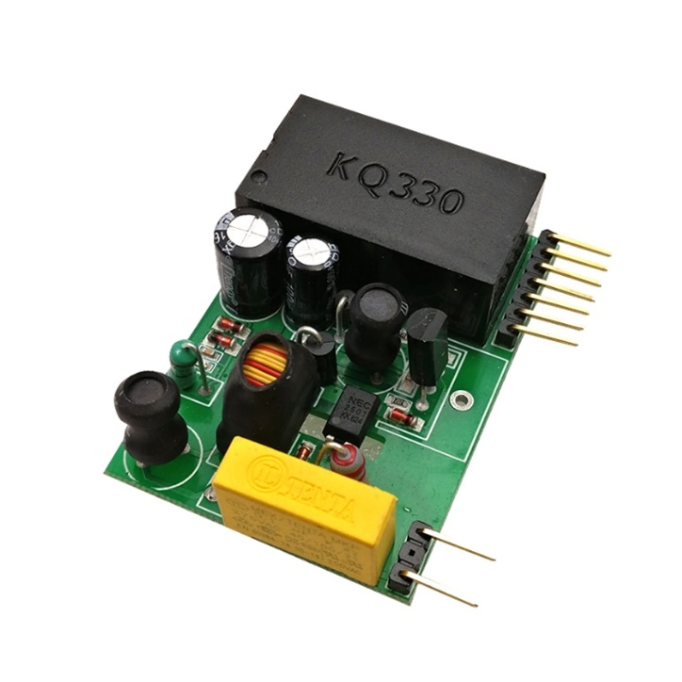

### Khối hiển thị

Với các thiết bị thông minh trong nhà, giao diện người dùng là rất quan trọng. Cho nên em lựa chọn sử dụng màn hình cảm ứng để tăng trải nghiệm người dùng. Cùng với đó, các màn hình cảm ứng trên thị trường hiện tại cũng hỗ trợ độ phân giải rất tốt, màu sắc đa dạng.

Khối hiển thị sử dụng màn hình cảm ứng 2.8inch ILI9341 240x320, màn hình sử dụng giao thức SPI để giao tiếp với 2 khối SPI là khối để hiển thị và khối để xử lý sự kiện chạm (touch). Ngoài ra, trên màn hình còn tích hợp khe cắm SD Card và một khối SPI riêng để giao tiếp với SD Card. SD Card sẽ có thể lưu trữ được các hình ảnh đã được mã hóa dưới dạng mảng, mà không cần phải lưu vào bộ nhớ flash khi trong thiết kế cần những hình ảnh sống động, với độ phân giải lớn.

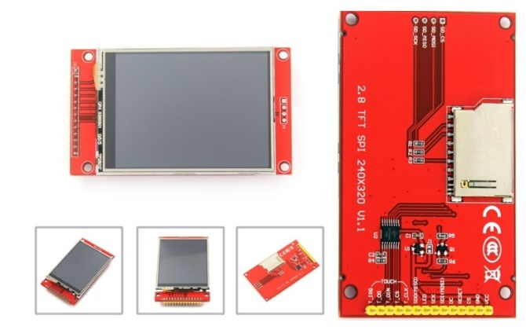

Hình . Màn hình cảm ứng

|  |  |
| --- | --- |
| Tên chip driver | ILI9341 |
| Màu màn hình | RGB 65K |
| Driver IC | ILI9341 |
| Driver Touch Screen | XPT2046 |
| Độ phân giải | 320x240 |
| Điện áp hoạt động | 3.3-5V |
| Mức logic | 3.3V |

### Khối điều khiển

Khối điều khiển sẽ có vai trò bật/tắt tải, điều khiển độ mạnh/yếu của tải với tải ở đây là bóng đèn. Theo nguyên lý, khối điều khiển sẽ bám theo nguyên lý điều khiển tải DC bằng băm xung PWM là bật/tắt nguồn cấp theo chu kì nhất định để tạo ra nguồn cấp trung bình tỉ lệ với nguồn cấp ban đầu tho chính chu kì đó. Tuy nhiên nguồn cấp ở đây thay vì là DC sẽ là nguồn AC. Từ đó, cần thêm các phần tử như cầu diode, các phần tử đóng cắt để có thể đóng cắt được nguồn AC.

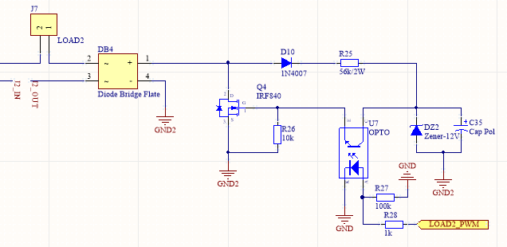

Hình . Khối điều khiển độ sáng tải bóng đèn

Phần tử chính của mạch đóng cắt là 1 MOSFET kênh N. Khi Q4 đóng, điện áp qua tải LOAD2 sẽ được thông và tải được cấp nguồn.

Điện áp sau khi qua D10 sẽ vào khoảng 300VDC, được nắn xuống 12V khi qua Zener 12V 1N4742A. Khi có xung dương cấp vào opto PC817, cực G của IRF840 sẽ được cấp 12V và đóng. Khi xung âm được cấp vào Opto sẽ làm ngắt tín hiệu 12VDC vào cực G, cực G được kéo xuống 0V qua điện trở R26 để ngắt Mosfet, kết thúc một chu trình đóng ngắt nguồn xoay chiều.

Bảng . Thông số mạch điều khiển

|  |  |  |
| --- | --- | --- |
| IRF840 | max | 500V |
| max | 30V |
| threshold | 4V |
| ( = 12V) | 20A |
| Power Dissipation (25˚C) | 125W |
| 1N4742A |  | 12V |

Theo lý thuyết, khi xung PWM cấp cho PC817 có duty cycle bằng 0, mạch sẽ ngừng hoạt động. Tuy nhiên, mạch vẫn sẽ tiêu thụ năng lượng qua Zener 1N4742A. Khi đó, ta cần phải cắt nguồn cấp cho toàn mạch bằng một mạch relay.

Từ thiết kế này, giao diện điều khiển trên màn hình của Master sẽ gồm 2 phần. Phần đầu tiên là bật/tắt channel, phần thứ hai là điều chỉnh độ sáng của bóng đèn. Khi tắt channel, bóng đèn sẽ tắt và sẽ chỉ điều chỉnh được độ sáng của bóng đèn khi đèn được bật.

### Khối xử lý trung tâm

Khối xử lí trung tâm là một IC khả trình có thể thực hiện thuật toán, chương trình được cài đặt sẵn, cụ thể ở đây là một vi điều khiển – MCU. Việc lựa chọn MCU phù hợp sẽ được trình bày chi tiết trong phần này.

Việc lựa chọn MCU sẽ dựa theo các tiêu chí sau:

* Lõi của MCU, xung nhịp lõi của MCU.
* Độ phổ biến của MCU.
* Các công cụ hỗ trợ phát triển (Từ hãng và từ cộng đồng), khả năng hỗ trợ nếu phát sinh lỗi trong quá trình lập trình.
* Số lượng ngoại vi phải phù hợp với yêu cầu của bài toán.
* Giá cả phải hợp lí.
* Độ ổn định khi hoạt động lâu dài.
* Vấn đề về năng lượng tiêu thụ.
* Hỗ trợ mạnh mẽ các middleware như RTOS, FATFS, USB,vv

Căn cứ theo bài toán đặt ra, cũng như để thực hiện đúng các chức năng của hệ thống đã đặt ra ban đầu, MCU sẽ cần có các ngoại vi và thông số như sau:

* MCU lõi ARM Cortex M, xung nhịp từ 48Mhz – 72Mhz để đáp ứng tốc độ xử lí cho hệ thống.
* Phải hoạt động tốt với điện áp 3.3V, khả năng hoạt động ổn định, chống nhiễu tốt. Hỗ trợ nhiều chế độ tiết kiệm năng lượng–Low power
* Ngoại vi bao gồm: 1 bộ UART phục vụ giao tiếp với module KQ-130F; 2 bộ SPI để phục vụ giao tiếp với chip driver ILI9341 và chip driver touch XPT2046 ngoài ra các thành phần khác như ADC, Timer, watchdog, RTC cũng phải có đủ.
* Dung lượng ROM phải trên 128Kb, RAM phải trên 32Kb đủ để lưu trữ chương trình và thực thi chương trình khi hoạt động.

Từ các phân tích trên, em đi đến lựa chọn vi điều khiển STM32F103C8T6 của hãng STMicroelectronic. MCU này có các thông số cơ bản hoàn toàn đáp ứng được các yêu cầu đã đặt ra bên trên, cụ thể:

* 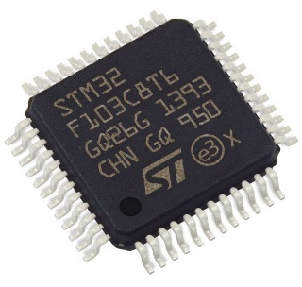Lõi ARM Cortex M3 32bit.
* Tần số tối đa 72Mhz
* Bộ nhớ flash 256Kb, SRAM 48Kb
* 3 bộ ADC 12bit, tần số lấy mẫu 1Mhz
* 8 bộ Timer 16 bit, 1 bộ Systick Timer

24bit, 1 bộ watchdog timer, RTC, …

* 2 bộ DMA

Hình . STM32F103C8T6

* 2*I2C, 3*SPI, 5*USART, CAN,

USB, SDIO, I2S, …

* Số chân 64, trong đó có 51 chân I/O
* Điện áp hoạt động 3.3V, hỗ trợ nhiều

Chế độ Lowpower.

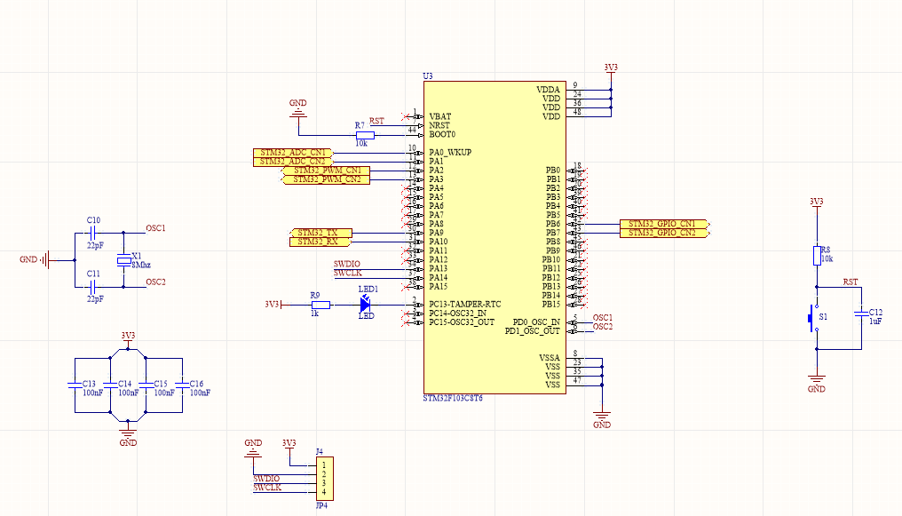

Hình . Sơ đồ nguyên lý khối vi điều khiển của Slave

### Khối đo năng lượng

## Thiết kế PCB

## Thiết kế Firmware

### Quy định giao tiếp Master và Slave

Với công nghệ Power Line Communication, các thông tin sẽ được truyền đi trên đường dây điện của 1 pha, các thông tin đó có thể là các thông tin về các thông số cảm biến, điều khiển thiết bị tùy vào mục đích sử dụng của hệ thống. Tuy nhiên, với một mạng số lượng lớn các thiết bị, ta cần các bản tin có nghĩa thể hiện được địa chỉ, các loại bản tin hay các phần checksum để đảm bảo tính vẹn toàn của bản tin.

Sau quá trình thực nghiệm, em nhận thấy kênh truyền đôi lúc có các thông tin nhiễu kèm theo, nếu chỉ đơn thuần gửi các bytes on/off hay PWM thì sẽ không thể giao tiếp được giữa hai thiết bị. Từ đó, em đã tự tính toán thiết kế ra các khung bản tin truyền đơn giản để có thể giao tiếp giữa hai thiết bị và đảm bảo bản tin được truyền đi một cách vẹn toàn.

Bảng . Quy định bản tin

|  |  |  |  |  |  |  |  |  |
| --- | --- | --- | --- | --- | --- | --- | --- | --- |
|  | Kí tự bắt đầu | Độ dài bản tin | Loại bản tin | Địa chỉ | | | Payload | CRC |
| Độ dài (bytes) | 1 | 1 | 1 | 1 | | | 2 | 2 |
| Ghi chú | *‘$’* |  | Bản tin Response: 01  Bản tin ON/OFF: 02  Bản tin PWM: 03  Bản tin Power: 04 | Địa chỉ phòng: 4 bits | Địa chỉ thiết bị: 2 bits | Địa chỉ kênh: 2 bits |  | CRC-16bit Modbus |

### Master

Thiết bị Master có nhiệm vụ điều khiển thiết bị qua màn hình cảm ứng, hiển thị các thông số của Slave lên màn hình và truyền/nhận các thông số đó qua kênh truyền PLC. Để có thể tăng trải nghiệm người dùng cũng như quản lý dễ dàng hơn một khối lượng lớn công việc như vậy, em sử dụng CMSIS RTOS2. CMSIS RTOS v2 được tạo ra để tăng thêm tính cơ động và tái sử dụng giữa các loại vi điều khiển và toolchain. Nó sẽ giúp cho các developer dễ dàng hơn trong việc lựa chọn RTOS kernel phù hợp cho ứng dụng của mình. Trong kiến trúc STM32 Cortex-M, CMSIS RTOS v2 cung cấp 3 kernel là FreeRTOS, Keil RTXS và Keil RTX. Ở trong sản phẩm, em sử dụng kernel của FreeRTOS cho Cortex-M vì đã có kinh nghiệm trong sử dụng FreeRTOS.

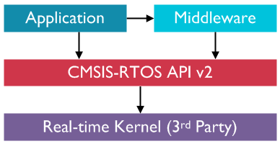

Hình . CMSIS-RTOS API v2

Chương trình gồm 4 task chính:

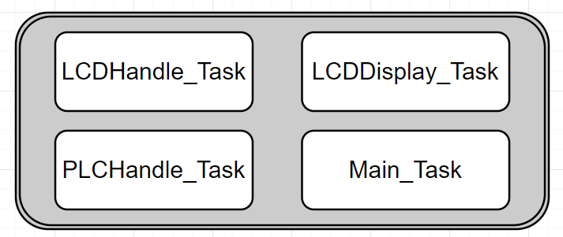

Hình . Sơ đồ các task của Master

Bảng . LCDHandle_Task

|  |  |  |
| --- | --- | --- |
| LCDHandle_Task:  Xử lý các sự kiện bấm nút trên màn hình | Chờ một Semaphore được release trong ngắt GPIO khi có một sự kiện bấm trên màn hình. |  |
| Sau đó nhận các giá trị về tọa độ phím vừa được bấm |  |
| Và đưa vào các hàm handle vị trí tùy thuộc vào Page mà màn hình đang hiển thị |  |

Bảng . LCDDisplay_Task

|  |  |  |
| --- | --- | --- |
| LCDDisplay_Task:  Hiển thị các thông số, chuyển trạng thái giữa các Page bao gồm Page điều khiển, Page bật/tắt channel và Page hiển thị thông số | Task sẽ nhận được trang thái Page từ các hàm Handle nút bấm ở dưới để chuyển giữa các Page |  |

Bảng . PLCHandle_Task

|  |  |  |
| --- | --- | --- |
| PLCHandle_Task:  Xử lý gửi các bản tin điều khiển, bật/tắt | Task sẽ nhận các thông tin từ một Queue, các thông tin đó được gửi trong hàm xử lý sự kiện nút bấm, tức là khi có nút bấm, bản tin sẽ được gửi vào Queue, từ đó được đóng gói ở Task này và gửi đi. |  |

Ngoài các Task, chương trình còn có thêm các hàm Handler của các Software Timer, được trigger sau một chu kì nhất định đã cài đặt trước như các hàm chờ tắt màn hình sau 3 phút khi không có sự kiện nhấn nút, hàm hiển thị đồ thị năng lượng đã sử dụng.

### Slave

Nhiệm vụ của Slave sẽ là xử lý các bản tin từ Master gửi xuống, điều khiển tải bóng đèn và đo các thông số về năng lượng. Cho nên, Slave sẽ không cần sử dụng hệ điều hành thời gian thực như Master mà chỉ cần dùng các ngắt như ngắt UART để đảm bảo bản tin nhận được.

Bảng . HAL_UART_RxCpltCallback()

|  |  |  |
| --- | --- | --- |
| HAL_UART_  RxCpltCallback() | Hàm xử lý ngắt nhận UART xảy ra khi nhận được đủ số byte đã cài đặt trước. Chương trình ở đây nhận từng byte một để xử lý và sẽ truyền thông tin cả bản tin nhận được đi khi đầy đủ các trường cơ bản. |  |

Bảng . PLC_MessageHandle()

|  |  |  |
| --- | --- | --- |
| PLC_MessageHandle() | Hàm sẽ nhận một struct với các thông tin của một bản tin, xử lý bản tin đó, điều khiển tải khi cần và trả lại bản tin response. |  |

# KẾT QUẢ THỬ NGHIỆM VÀ ĐÁNH GIÁ

## Kết quả thiết kế, chế tạo sản phẩm

## Thử nghiệm hoạt động của thiết bị

# KẾT LUẬN VÀ HƯỚNG PHÁT TRIỂN

Sản phẩm về mặt phần cứng đã hoàn thiện theo kế hoạch ban đầu với khối nguồn Flyback 5V/1A, khối truyền thông sử dụng công nghệ Power Line Communication, khối điều khiển tải với tải ở đây sử dụng là bóng đèn dây tóc. Hoạt động của thiết bị đã khá ổn định với các bài kiểm tra nguồn, thời gian sử dụng, … Về mặt phần mềm, nhóm đã tự thiết kế ra một khung truyền bản tin và kịch bản truyền tin để giảm đi các nhiễu trên đường truyền, do môi trường truyền xuất hiện nhiều nhiễu từ các tải xung quanh. Tuy nhiên, bản tin do nhóm thiết kế ra còn khá nhiều hạn chế về mặt truy nhập đường truyền. Nội dung bản tin tuy rằng đã có các trường địa chỉ để phục vụ cho việc mở rộng mô hình mạng thành đa Slave nhưng khi đó, bài toán truy nhập đường truyền sẽ cần phải giải quyết.

Hướng phát triển của em là sẽ sử dụng các giao thức truy nhập đường truyền như CSMA/CA hay CSMA/CD để tính khả thi của project được nâng cao khi mô hình mạng mở rộng ra thành nhiều thiết bị.

TÀI LIỆU THAM KHẢO